9.2 Краткий обзор проектирования
Проектирование системы как единого целого выражается в терминах проектирования одной программы (задачи в Аде или VMS либо процесса в ЮНИКС). Считают, что для совместимости с разработкой объектно-ориентированной технологии взаимодействие между существующими в системе множественными программами несущественно. Следовательно, данная архитектура не предназначена для этого.
Как показано на рисунке 9.2.1, каждая программа в системе состоит:
- из основной программы;
- из четырех архитектурных классов;
- из некоторого количества прикладных классов.
Основная программа отвечает за требуемое взаимодействие задач и за вызов операций прикладных классов для инициализации каналов управления. Кроме того, сначала основная программа должна инициализировать прикладные классы.
Три архитектурных класса – Конечная Модель Состояний, Переход и Активный Экземпляр – обеспечивают механизмы, необходимые для инициализации и выполнения конечных автоматов. Четвертый архитектурный класс – Таймер – обеспечивает механизм, аналогичный объекту Таймер в ООА.
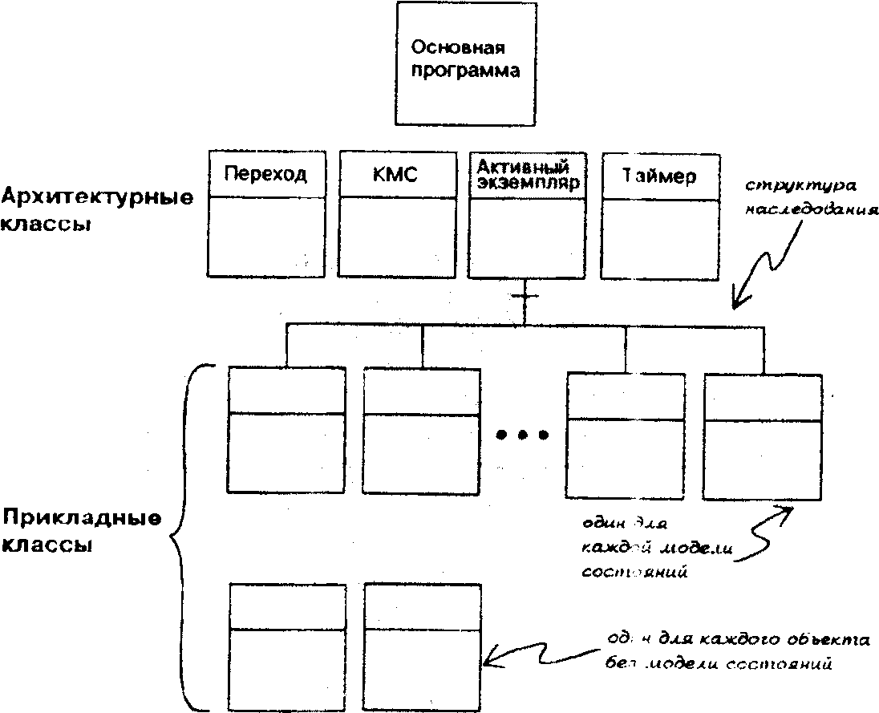
Прикладные классы аналогичны и получаются из объектов и моделей состояний ООА. Каждый класс отвечает за ту же деятельность, которую выполняет его аналог в ООА.
Рисунок 9.2.1. Программные компоненты предписанные данной архитектурой.

